BAĞLAYICI TARİFE BİLGİLERİ
Fasıl 14
Örülmeye elverişli bitkisel maddeler; tarifenin başka yerinde belirtilmeyen veya yer almayan bitkisel ürünler
Gümrük Koçu - Ufuk Çetintaş · 21 Ekim 2026
Bu dosya, Türkiye'de verilmiş ve Fasıl 14 kapsamındaki GTİP'lerde sınıflandırılmış 4 bağlayıcı tarife bilgisini (BTB) içerir; bunların 1 tanesi yürürlüktedir. Kayıtlar GTİP sırasına göre dizilmiş ve 4 haneli pozisyonlara göre gruplanmıştır. Kaynak: mevzuat.net, Türkçe Bağlayıcı Tarife Bilgileri (21 Ekim 2026 itibarıyla).
Pozisyon | BTB sayısı | Yürürlükte
14.01 | 1 | 0
14.04 | 3 | 1

Pozisyon 14.01 (1 BTB)
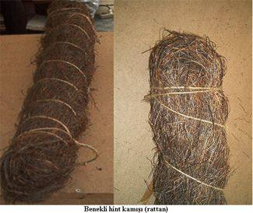 | 1401.20.00.00.00 TR030102  Yürürlükte değil · Başlangıç: 28.03.2003 · Bitiş: 27.03.2009  Eşya: Birleştirilmek veya örmek suretiyle hasır, tepsi, sepet vs. imalatı için kullanılan, paketleme, Depolama, taşıma vb. kolaylıklar için demet haline getirilmiş benekli hint kamışı (rattan)  Gerekçe: GYK 1 ? 6 Gümrük Tarife Cetveli 14.01 Tarife Pozisyonu Açıklama Notları

Pozisyon 14.04 (3 BTB)
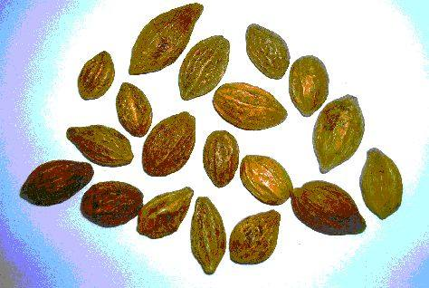 | 1404.10.00.90.19 TR030368  Yürürlükte değil · Başlangıç: 05.11.2003 · Bitiş: 31.12.2006  Eşya: Harda (sarı halile). Genellikle Myrobalanus Citrina Gaertn olarak da adlandırılan Terminalia Citrina Roxb türü bitkinin kurutulmuş meyveleridir. Erik kurusu biçiminde 3-5 cm uzunlukta, sarımtırak esmer renkli, sert ve kokusuz taneler şeklindedir.  Gerekçe: Genel Yorum Kuralları (1) (6). Gümrük Tarife Cetveli İzahnamesi 14.04 tarife pozisyonu açıklama notları.

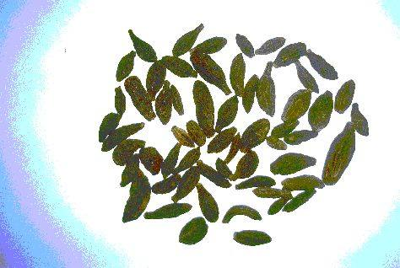 | 1404.10.00.90.19 TR030369  Yürürlükte değil · Başlangıç: 05.11.2003 · Bitiş: 31.12.2006  Eşya: Black Himaj (kara halile). Genellikle Myrobalanus Chebula Gaertn olarak da adlandırılan Terminalia Chebula Retz türü bitkinin olgunlaşmadan önce toplanıp kurutulmuş meyveleridir. İğ biçiminde 1-3 cm uzunlukta, siyah renkli, sert ve kokusuz taneler şeklindedir.  Gerekçe: Genel Yorum Kuralları (1) (6). Gümrük Tarife Cetveli İzahnamesi 14.04 tarife pozisyonu açıklama notları.

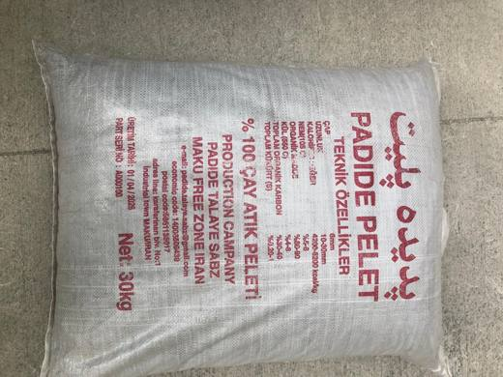 | 1404.90.00.99.19 TR060000260010  Yürürlükte · Başlangıç: 03.06.2026  Eşya: ÇAY PELETİ  Gerekçe: TARİFE GENEL YORUM KURALLARI (1) VE (6). MADDELERİ, GÜMRÜK TARİFE CETVELİ İZAHNAMESİ 1404 TARİFE POZİSYONU AÇIKLAMA NOTLARI İLE ANKARA LABORATUVAR MÜDÜRLÜĞÜNÜN 22.05.2026 TARİHLİ, 0626BTB0267 NOLU ANALİZ RAPORU

